实验二：物理内存管理实验报告
By fiowind
2.1 练习
练习 1：实现first-fit连续物理内存分配算法。（需要编程）
在实现first fit 内存分配算法的回收函数时，要考虑地址连续的空闲块之间的合并操作。提示:可能会修改default_pmm.c中的default_init，default_init_memmap，default_alloc_pages， default_free_pages等相关函数。
源代码对链表add新块时，没有按照地址顺序，故按地址顺序插入和释放的重写
Alloc_page函数：
list_entry_t *le = &free_list,*last;
while ((last=le,le = list_next(le)) != &free_list) {
struct Page *p = le2page(le, page_link);
……
list_add(last, &(p->page_link));
Free_page函数：
while (le != &free_list) {
p = le2page(le, page_link);
le = list_next(le);
if (base + base->property == p) {
base->property += p->property;
ClearPageProperty(p);
list_del(&(p->page_link));
}
else if (p + p->property == base) {
p->property += base->property;
ClearPageProperty(base);
base = p;
list_del(&(p->page_link));
}
else if(p> base+base->property) break;
}
nr_free += n;
list_add_before(le, &(base->page_link));

练习 2：实现寻找虚拟地址对应的页表项。（需要编程）
通过设置页表和对应的页表项，可建立虚拟内存地址和物理内存地址的对应关系。其中的get_pte函数是设置页表项环节中的一个重要步骤。此函数找到一个虚地址对应的二级页表项的内核虚地址，如果此二级页表项不存在，则分配一个包含此项的二级页表。本练习需要补全get_pte函数 in kern/mm/pmm.c，实现其功能。get_pte函数的调用关系图如下所示：
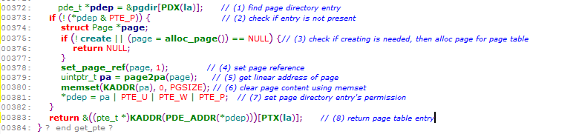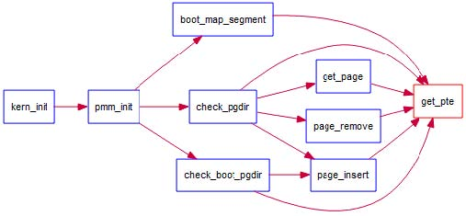

pte_t * get_pte(pde_t *pgdir, uintptr_t la, bool create) {
pde_t *pdep = &pgdir[PDX(la)]; // (1) find page directory entry
if (!(*pdep & PTE_P)) { // (2) check if entry is not present
struct Page *page;
if (!create || (page = alloc_page()) == NULL) {// (3) check if creating is needed, then alloc page for page table
return NULL;
}
set_page_ref(page, 1); // (4) set page reference
uintptr_t pa = page2pa(page); // (5) get linear address of page
memset(KADDR(pa), 0, PGSIZE); // (6) clear page content using memset
*pdep = pa | PTE_U | PTE_W | PTE_P; // (7) set page directory entry's permission
}
return &((pte_t *)KADDR(PDE_ADDR(*pdep)))[PTX(la)]; // (8) return page table entry
}

图1 get_pte函数的调用关系图
ucore 的内存管理经常需要查找页表：给定一个虚拟地址，找出这个虚拟地址在二级页表中对应的项。通过更改此项的值可以方便地将虚拟地址映射到另外的页上。这个函数叫get_pte，在mm/pmm.c中。它的原型为
pte_t *get_pte(pde_t *pgdir, uintptr_t la, bool create)
这里涉及到三个类型pte t、pde t和uintptr t。通过参见mm/mmlayout.h和libs/types.h，可知它们其实都是unsigned int类型。在此做区分，是为了分清概念。
pde_t全称为 page directory entry，也就是一级页表的表项（注意：pgdir实际不是表项，而是一级页表本身。实际上应该新定义一个类型pgd_t来表示一级页表本身）。pte_t全称为 page table entry，表示二级页表的表项。uintptr t表示为线性地址，由于段式管理只做直接映射，所以它也是逻辑地址。
pgdir给出页表起始地址。通过查找这个页表，我们需要给出二级页表中对应项的地址。虽然目前我们只有boot_pgdir一个页表，但是引入进程的概念之后每个进程都会有自己的页表。
有可能根本就没有对应的二级页表的情况，所以二级页表不必要一开始就分配，而是等到需要的时候再添加对应的二级页表。如果在查找二级页表项时，发现对应的二级页表不存在，则需要根据create参数的值来处理是否创建新的二级页表。如果create参数为0，则get_pte返回NULL；如果create参数不为0，则get_pte需要申请一个新的物理页（通过alloc_page来实现，可在mm/pmm.h中找到它的定义），再在一级页表中添加页目录表项指向表示二级页表的新物理页。注意，新申请的页必须全部设定为零，因为这个页所代表的虚拟地址都没有被映射。
当建立从一级页表到二级页表的映射时，需要注意设置控制位。这里应该设置同时设置上PTE_U、PTE_W和PTE_P（定义可在mm/mmu.h）。如果原来就有二级页表，或者新建立了页表，则只需返回对应项的地址即可。
虚拟地址只有映射上了物理页才可以正常的读写。在完成映射物理页的过程中，除了要象上面那样在页表的对应表项上填上相应的物理地址外，还要设置正确的控制位。
只有当一级二级页表的项都设置了用户写权限后，用户才能对对应的物理地址进行读写。 所以我们可以在一级页表先给用户写权限，再在二级页表上面根据需要限制用户的权限，对物理页进行保护。由于一个物理页可能被映射到不同的虚拟地址上去（譬如一块内存在不同进程 间共享），当这个页需要在一个地址上解除映射时，操作系统不能直接把这个页回收，而是要先看看它还有没有映射到别的虚拟地址上。这是通过查找该物理页的ref变量实现的。参看page_insert函数，可以看到系统是如何维护这个变量的。

练习 3：释放某虚地址所在的页并取消对应二级页表项的映射（需要编程）
当释放一个包含某虚地址的物理内存页时，需要让对应此物理内存页的管理数据结构Page做相关的清除处理，使得此物理内存页成为空闲；另外还需把表示虚地址与物理地址对应关系的二级页表项清除。为此，需要补全在 kern/mm/pmm.c中的page_remove_pte函数。page_remove_pte函数的调用关系图如下所示：
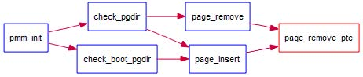
图2 page_remove_pte函数的调用关系图
page_insert函数将物理页映射在了页表上。当不需要再访问这块虚拟地址时，可以把这块物理页回收，用在其他地方。取消映射由page_remove来做，这其实是page insert的 逆操作

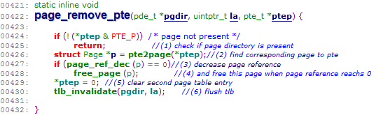
static inline void page_remove_pte(pde_t *pgdir, uintptr_t la, pte_t *ptep) {
if (!(*ptep & PTE_P)) /* page not present */
return;
struct Page *p = pte2page(*ptep);
if (page_ref_dec (p) == 0)
free_page (p);
*ptep = 0;
tlb_invalidate(pgdir, la); // tlb_invalidate(pde_t *pgdir, uintptr_t la) : Invalidate a TLB entry, but only if the page tables being edited are the ones currently in use by the processor.
}
编译运行结果如下：
(THU.CST) os is loading ...
Special kernel symbols:
entry 0xc010002c (phys)
etext 0xc010606f (phys)
edata 0xc0117a38 (phys)
end 0xc0118968 (phys)
Kernel executable memory footprint: 99KB
ebp:0xc0116f38 eip:0xc01009ba args:0x00010094 0x00010094 0xc0116f68 0xc01000c0 kern/debug/kdebug.c:307: print_stackframe+22
ebp:0xc0116f48 eip:0xc0100c95 args:0x00000000 0x00000000 0x00000000 0xc0116fb8 kern/debug/kmonitor.c:129: mon_backtrace+10
ebp:0xc0116f68 eip:0xc01000c0 args:0x00000000 0xc0116f90 0xffff0000 0xc0116f94 kern/init/init.c:49: grade_backtrace2+33
ebp:0xc0116f88 eip:0xc01000e9 args:0x00000000 0xffff0000 0xc0116fb4 0x00000029 kern/init/init.c:54: grade_backtrace1+38
ebp:0xc0116fa8 eip:0xc0100107 args:0x00000000 0xc010002c 0xffff0000 0x0000001d kern/init/init.c:59: grade_backtrace0+23
ebp:0xc0116fc8 eip:0xc010012c args:0xc010609c 0xc0106080 0x00000f30 0x00000000 kern/init/init.c:64: grade_backtrace+34
ebp:0xc0116ff8 eip:0xc0100083 args:0x00000000 0x00000000 0x0000ffff 0x40cf9a00 kern/init/init.c:29: kern_init+86
memory management: default_pmm_manager
e820map:
memory: 0009f400, [00000000, 0009f3ff], type = 1.
memory: 00000c00, [0009f400, 0009ffff], type = 2.
memory: 00010000, [000f0000, 000fffff], type = 2.
memory: 17efd000, [00100000, 17ffcfff], type = 1.
memory: 00003000, [17ffd000, 17ffffff], type = 2.
memory: 00040000, [fffc0000, ffffffff], type = 2.
check_alloc_page() succeeded!
check_pgdir() succeeded!
check_boot_pgdir() succeeded!
-------------------- BEGIN --------------------
PDE(0e0) c0000000-f8000000 38000000 urw
|-- PTE(38000) c0000000-f8000000 38000000 -rw
PDE(001) fac00000-fb000000 00400000 -rw
|-- PTE(000e0) faf00000-fafe0000 000e0000 urw
|-- PTE(00001) fafeb000-fafec000 00001000 -rw
--------------------- END ---------------------
++ setup timer interrupts
100 ticks
100 ticks
100 ticks
100 ticks
100 ticks

扩展练习Challenge ：任意大小的内存单元slub分配算法（需要编程）
如果觉得上述练习难度不够，可考虑完成此扩展练习。实现两层架构的高效内存单元分配，第一层是基于页大小的内存分配，第二层是在第一层基础上实现基于任意大小的内存分配。比如，如果连续分配8个16字节的内存块，当分配完毕后，实际只消耗了一个空闲物理页。要求时空都高效，可参考slub算法来实现，可简化实现，能够体现其主体思想即可。要求有设计文档。slub相关网页在http://www.ibm.com/developerworks/cn/linux/l-cn-slub/ 。完成challenge的同学可单独提交challenge。

